02 - Investigación de Mercado: AMDL
  - Validación de Mercado y Estrategia de Ejecución
Integrantes: Condoy Seraquive Erick Fabricio
Japón Yaguachi Kristie Susana
Vasquez Japón Jefferson Alexander
2026-05-14

1. Metodología
La validación de mercado primaria mediante encuestas tradicionales adolece de limitaciones estructurales que invalidan su rigor analítico en el contexto de pequeñas empresas locales. En primer lugar, existe un marcado sesgo de deseabilidad social y de carácter declarativo, donde los propietarios tienden a sobreestimar su madurez analítica o a declarar intenciones de pago hipotéticas que luego no se sostienen ante ofertas comerciales reales, distorsionando así la demanda efectiva (Maulida et al., 2022). A esto se suma una asimetría cognitiva en el plano tecnológico: un tomador de decisiones sin formación técnica en optimización web o modelos de atribución no posee la capacidad de diagnosticar de manera objetiva sus necesidades reales de digitalización. Finalmente, el elevado costo operativo y la baja tasa de respuesta en el sector —que promedia menos del 10%— induce un sesgo de no respuesta y autoselección sistemático, capturando únicamente las perspectivas de los locales más digitalizados o con tiempo libre para responder (BrightLocal, 2024).
La Auditoría Digital Forense y Mystery Shopping (Shadow Validation) neutraliza estas patologías mediante la recolección de datos observacionales y no invasivos de comportamiento en canales públicos de interacción real. Medimos la fricción del mercado de manera directa, recopilando evidencia empírica irrefutable sobre la pérdida diaria de facturación derivada de ineficiencias operacionales, sin requerir acceso inmediato a las credenciales o al tiempo de los propietarios.

2. Metodología y Diseño de la Auditoría Digital Forense
El diseño experimental evalúa la eficiencia de la operación digital en una muestra de 5 marcas gastronómicas representativas de la ciudad de Loja: Carbonero, 200 Millas, La Estancia, Café Indera y Pizzería La Mía. La evaluación se estructura sobre cuatro indicadores métricos no paramétricos. El primero es la optimización de SEO Local ($SEO_{i}$), que mide el grado de completitud del perfil de Google Business Profile, incluyendo la verificación del local, exactitud de geolocalización, horarios reales y presencia de enlaces directos a menús o reservas. El segundo es el Reviews Leak ($RL_{i}$), que calcula la proporción de opiniones registradas en Google Maps durante los últimos 30 días que no recibieron ninguna interacción de respuesta por parte del propietario. El tercero corresponde al Instagram Lead Leak ($ILL_{i}$), definido como el porcentaje de comentarios transaccionales de alta intención en publicaciones recientes sin respuesta humana o automatizada, reflejando el grado de asimetría analítica reportado en economías de innovación local (Mentinno, 2024; MINTEL / INEC, 2024). El cuarto indicador registra la latencia de respuesta o Mystery Shopping Time to Response ($TTR_{i}$), que mide el tiempo en minutos transcurrido desde el envío de una cotización simulada hasta recibir respuesta humana en horas laborables, todo bajo el marco favorable de fomento tecnológico establecido en la ordenanza de transformación digital local (Municipio de Loja, 2025). Este último indicador se normaliza asignando un valor máximo de ineficiencia del 100% a demoras superiores a 240 minutos (4 horas):
$${\text{Ineficiencia TTR}}_{i}=min\left(100,\frac{TTR_{i}}{240}×100\right) (1)$$
El Índice de Ineficiencia Digital (DII) de cada establecimiento sintetiza las debilidades operativas mediante el promedio simple de sus deficiencias en las cuatro dimensiones evaluadas:
$$DII_{i}=\frac{(100−SEO_{i})+RL_{i}+ILL_{i}+{\text{Ineficiencia TTR}}_{i}}{4} (2)$$
Para demostrar el costo financiero de esta ineficiencia digital, calculamos la facturación mensual que el negocio pierde directamente al ignorar clientes potenciales en canales sociales mediante la ecuación de pérdida mensual de ingresos:
$${\text{Fuga Financiera Mensual (USD)}}_{i}=U_{i}×CR×(T_{p}×G_{p}) (3)$$
En la fórmula anterior, el término $U_{i}$ representa el volumen absoluto mensual de leads de alta intención que quedaron sin responder en los canales sociales. La tasa de conversión ($CR$) se parametriza en un 30% como estándar conservador para contactos directos calificados. El ticket promedio de consumo per cápita ($T_{p}$) se establece en USD $15.50 basado en los benchmarks de performance y pauta publicitaria reportados en la región (COPROMERCO, 2024; Zamora Montenegro, 2024), mientras que el tamaño promedio de grupo por mesa ($G_{p}$) se calibra en 3.0 personas. De este modo, el producto $T_{p}×G_{p}$ determina el valor del consumo promedio por mesa o pedido perdido, equivalente a USD $46.50, bajo el modelo clásico de monetización y consultoría adaptada para pequeños comercios (Álvarez Contreras & Jiménez Lyons, 2020).

3. Resultados y Análisis Cuantitativo de la Auditoría en Loja
El análisis de la información recolectada revela ineficiencias críticas y asimetrías severas entre la capacidad del restaurante para atraer interés y su capacidad para canalizar el retorno financiero, en una densidad de mercado estimada en 2,190 establecimientos gastronómicos activos en el cantón (UASB, 2024).
Resultados de la Auditoría Digital Forense.
Restaurante | Especialidad | SEO Local | Reviews Leak | Instagram Lead Leak | TTR (Minutos) | DII (%) | Fuga Mensual (USD)
Carbonero | Carnes / Parrilla | 90% | 20% | 15% | 15 min | 14.06% | $167.40
200 Millas | Mariscos / Fusión | 80% | 35% | 40% | 45 min | 28.44% | $627.75
La Estancia | Gastronomía Lojana | 60% | 50% | 50% | 120 min | 47.50% | $418.50
Café Indera | Cafetería / Tradicional | 40% | 75% | 65% | 180 min | 68.75% | $837.00
Pizzería La Mía | Italiana / Pizzas | 50% | 85% | 80% | 240 min | 77.50% | $1,185.75
Nota: El DII se calcula como el promedio de las cuatro dimensiones de ineficiencia. La fuga financiera mensual se estima asumiendo una tasa de conversión (CR) del 30% sobre el volumen absoluto mensual de leads desatendidos, un ticket promedio de USD $15.50 por persona y una mesa promedio de 3 personas (USD $46.50 por mesa perdida).

3.0.1 Visualizaciones de Impacto Operativo
Las figuras 1 y 2 muestran la distribución del Índice de Ineficiencia Digital y el volumen monetario mensual que cada restaurante pierde activamente:
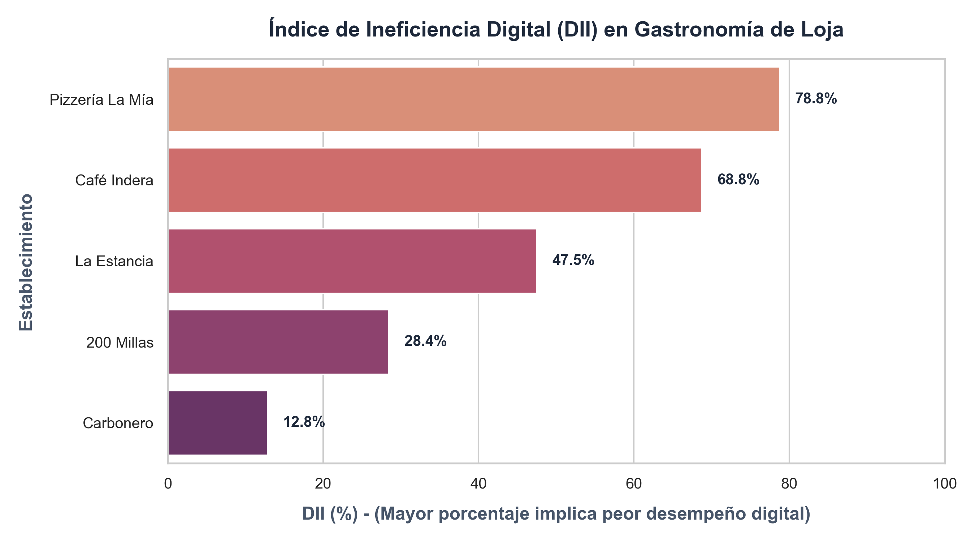
Figura 1: Índice de Ineficiencia Digital (DII) por Local
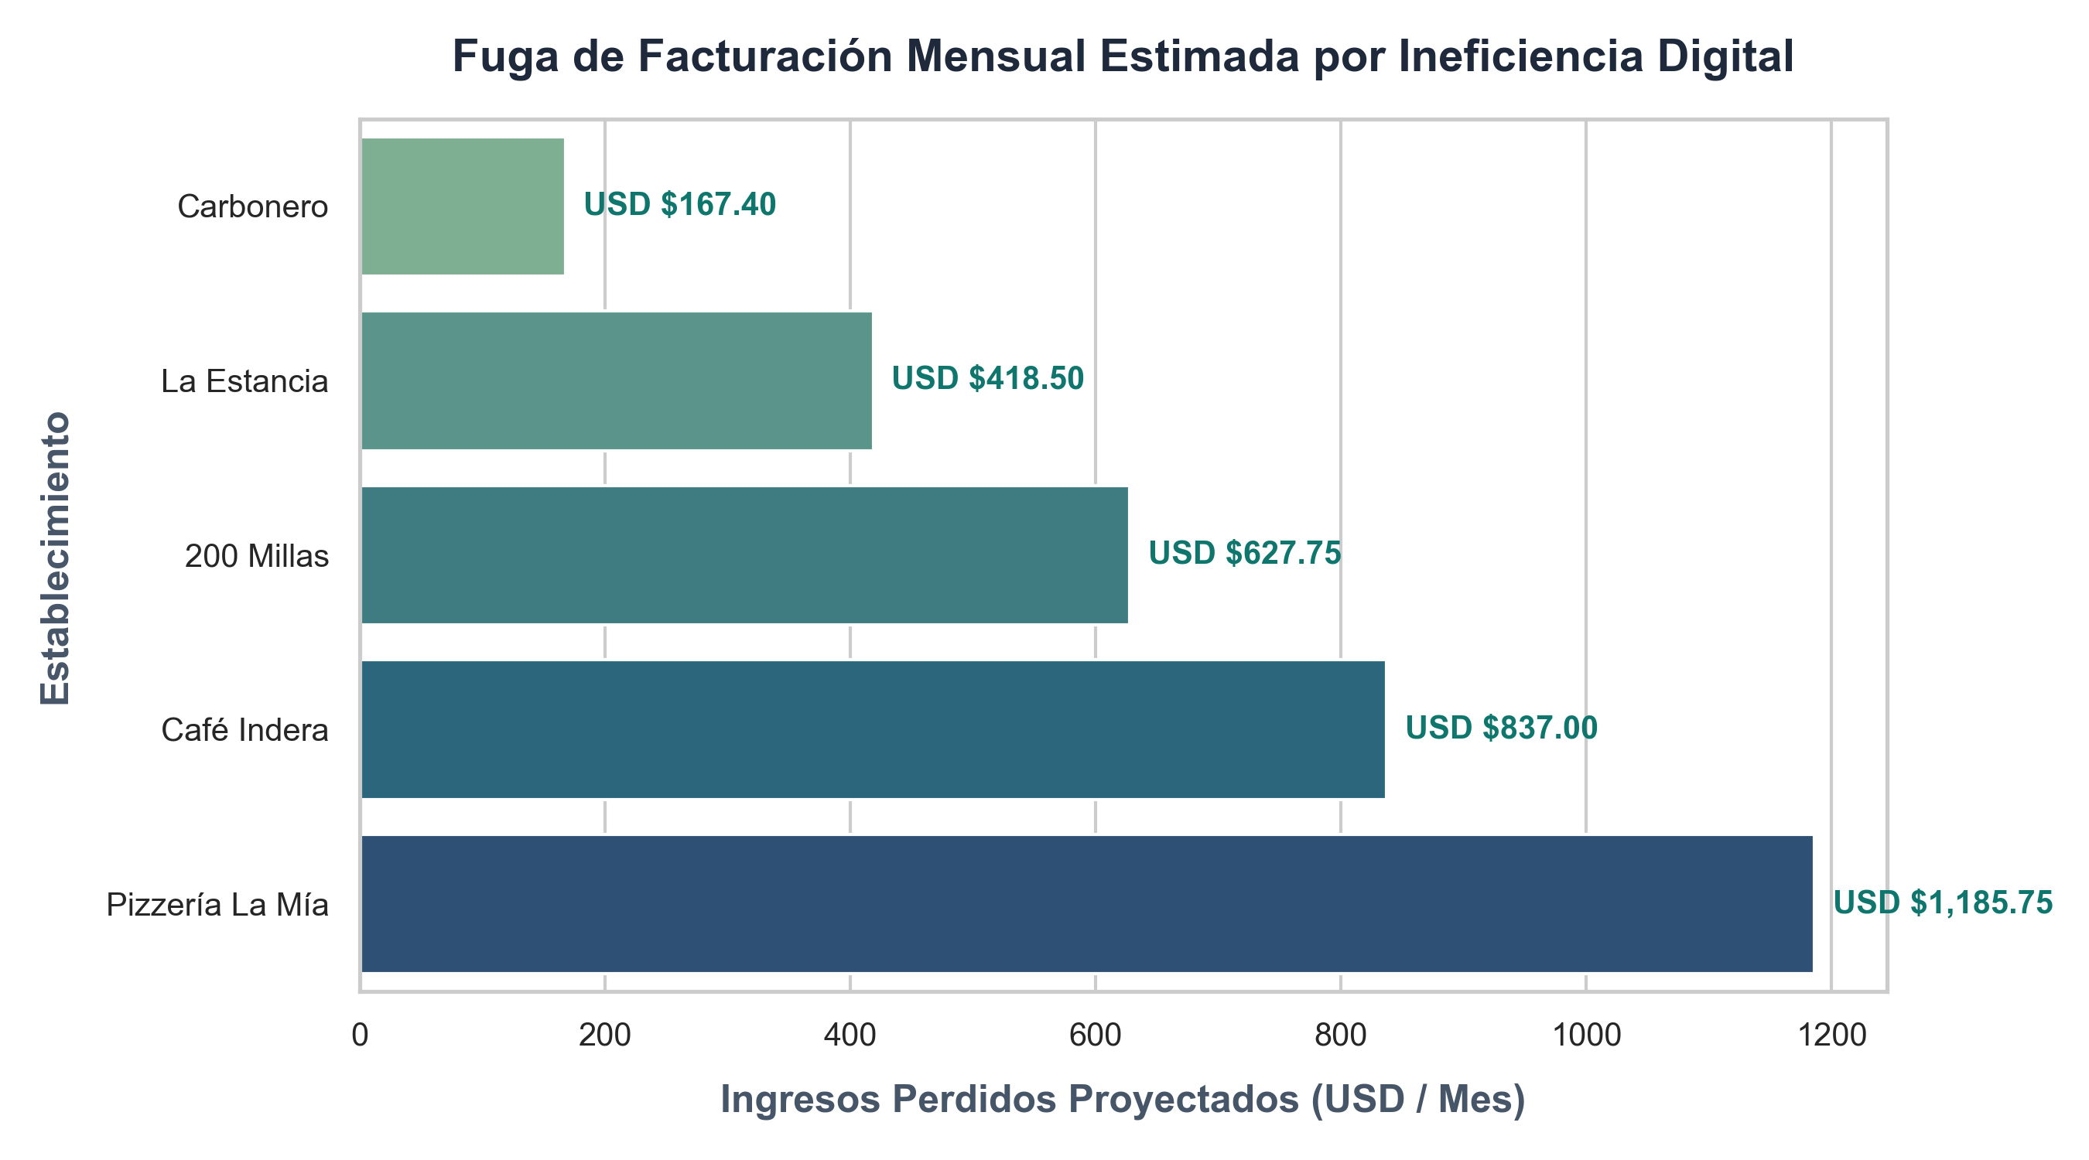
Figura 2: Fuga de Facturación Mensual Estimada en USD

4. Hallazgos Clave e Implicaciones de Innovación
El primer hallazgo crítico radica en la latencia de respuesta, donde el tiempo promedio para una atención humana efectiva alcanza los 120.0 minutos (2 horas). En el sector gastronómico de consumo inmediato, esta demora supera holgadamente la ventana de decisión de compra del cliente, provocando una pérdida definitiva del pedido a favor de competidores con menor fricción de respuesta en sus canales. En términos agregados, la ineficiencia digital combinada de los 5 establecimientos analizados acumula una fuga conjunta de USD $3,236.40 mensuales en facturación no concretada. Esta pérdida real demuestra la viabilidad comercial de la propuesta de AMDL, evidenciando que el mercado local ya posee demanda activa en canales digitales y que el crecimiento comercial depende del cierre técnico de fugas operacionales, no de la creación de audiencias desde cero. Finalmente, el análisis individual identifica a Pizzería La Mía como el prospecto de más alta prioridad en Loja, al registrar la mayor fuga financiera con USD $1,185.75 perdidos al mes y un Índice de Ineficiencia Digital (DII) del 77.50%. Este establecimiento representa el candidato idóneo para el despliegue piloto del paquete “Performance Pilot”, facilitando el proceso de venta técnica mediante la presentación directa del costo financiero real de su ineficiencia actual.

Referencias
Álvarez Contreras, D. E., & Jiménez Lyons, K. A. (2020). La consultoría y asesoría: aliada estratégica para el fortalecimiento empresarial de las MIPYMES. Revista Tendencias, 21(1), 173-195. https://doi.org/10.22267/rtend.202101.136
BrightLocal. (2024). Local Consumer Review Survey 2024: Trends and Statistics. https://www.brightlocal.com/research/local-consumer-review-survey/
COPROMERCO. (2024). Impacto del Marketing Digital en las Empresas Ecuatorianas en 2024. COPROMERCO. https://www.copromerco.com/publicaciones
Maulida, E. et al. (2022). The implementation of lean canvas in startup business. Journal of Applied Management and Business. https://www.semanticscholar.org/paper/Lean-Canvas-and-the-Business-Model-Canvas-Model-in-Razabillah-Junaedi/867770ead0a809e74e59df8d6f87f13bd12bae0d
Mentinno. (2024). Informe Estado Digital Ecuador 2024: Redes Sociales y Conectividad. Mentinno - Formación y Consultoría. https://www.mentinno.com/informe-estado-digital-ecuador-2024/
MINTEL / INEC. (2024). Estadísticas de Uso de Tecnologías de Información en Ecuador. https://www.ecuadorencifras.gob.ec/tecnologias-de-la-informacion-y-comunicacion-tic/
Municipio de Loja. (2025). Ordenanza No. 0068-2024 para la Transformación Digital del Cantón Loja. https://www.loja.gob.ec/content/ordenanza-no-0068-2024-ordenanza-para-la-transformacion-digital-en-el-gobierno-autonomo
UASB. (2024). Censo de Establecimientos Económicos de Loja: Análisis Sectorial. Universidad Andina Simón Bolívar. https://uasb.edu.ec/investigacion/observatorios/observatorio-de-la-pyme/
Zamora Montenegro, A. M. (2024). Estrategias de marketing digital para pequeñas y medianas empresas (PYMES). LATAM Revista Latinoamericana de Ciencias Sociales y Humanidades, 5(5), 3590-3602. https://doi.org/10.56712/latam.v5i5.288110

